**Diskussionsthemen (IDT) – Workshop:   
Geschlechtsneutrale und integrative Sprache in der NA-Literatur**

**Begrüßung, Zweck, Hintergrund, Begriffsdefinition, NA-Literatur 10 Minuten**

**Begrüßung:**

Begrüßung aller und Vorstellung der Vortragenden

**Ziel des Workshops:**

Folie: Dies ist ein Workshop über...

Einfach ausgedrückt ist dies ein Workshop darüber, wie wir die Botschaft weitertragen und wie wir inklusiver sein können.

Wir führen dieses Gespräch, um zu sehen, ob sprachliche Änderungen in unserer Literatur unsere Botschaft für neue und zukünftige Mitglieder besser zugänglich machen können.

Es bietet eine Gelegenheit, miteinander zu sprechen, sich gegenseitig zuzuhören und Einigkeit und Verständnis zu schaffen. Zum jetzigen Zeitpunkt treffen wir keine Entscheidungen*.*

In diesem Sinne möchten wir zunächst einige Erfahrungen unserer Mitglieder weitergeben:

Folie: Zitat

Das erste Zitat kommt von einem Mitglied, das sagt: „Ich sehe mich als nichtbinär und fühle mich „entfremdet“, wenn ich beim vorlesen der Literatur „Männer und Frauen“ höre. Wie die meisten Süchtigen will ich einfach nur dazugehören. Ich fühle mich in den Meetings willkommen, aber die Sprache macht es für uns schwer, meine Pronomina zu verwenden, und während ich in NA Genesung finde, fühle ich mich immer noch wegen der Sprache ausgeschlossen.“

Folie: Zitat

Und hier das Zitat von einem anderen Mitglied: „Ich bin eine Geschichtslehrerin dank des Studiums, das ich machen konnte, nachdem ich NA gefunden hatte. Ich habe Jahrzehntelang in NA gedient und es ist mein Zuhause, aber jedes Mal wenn ich die ganze Geschichte eines Mannes höre, wenn „Wir genesen“ gelesen wird, dann zucke ich zusammen. Ich weiß sicher, eines Tagen können wir diese Zeile ändern.“

Das sind nur einige Beispiele. Es gibt Tausende mehr.

Es gibt eine überwältigende Unterstützung aus der Gemeinschaft, diese Gespräche zu führen, das in Teilen schon seit Jahrzehnten geführt wird.

**Hintergrund:**

Folie: Ergebnisse der *CAR*-Umfrage

Die Weltdienstkonferenz 2023 hat im Konsens entschieden, das Thema „Geschlechtsneutrale und integrative Sprache in der NA-Literatur“ als eines der vier Diskussionsthemen (IDTs) für diesen Zyklus auszuwählen und es wurde im *CAR*-Survey als Diskussionsthema in die Prioritätenliste aufgenommen. Es wurde im *CAR*-Survey als Diskussionsthema in die Prioritätenliste aufgenommen – und aus 15 Optionen wurde es wurde von den Einzelpersonen an zweiter und von den Regionen an dritter Stelle gewählt.

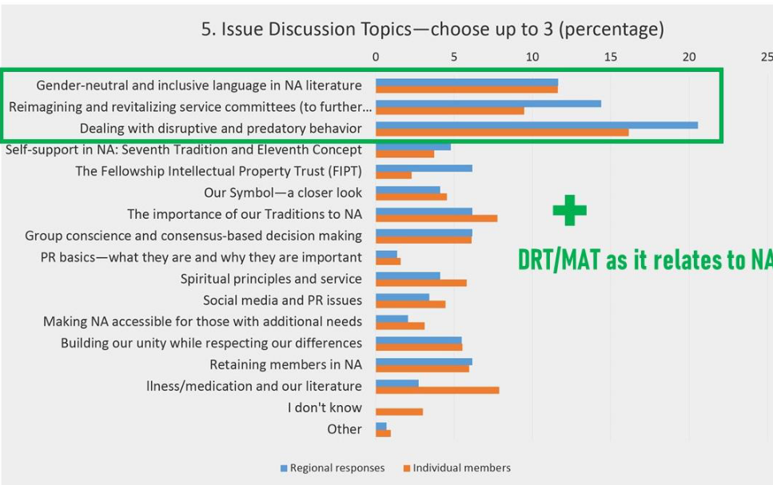

Folie: CAR-Antrag

Die WSC 2023 verabschiedete auch den folgenden *CAR*-Antrag:

Das World Board möge angewiesen werden, einen Projektplan zur Vorlage auf der nächsten WSC zu erstellen, um Änderungen und weitere Formulierungen in der NA-Literatur zu untersuchen, die eine Änderung von geschlechtsspezifischer Sprache in geschlechtsneutrale und inklusive Sprache betreffen.

Absicht: Dieser Antrag bietet der Konferenz und der Gemeinschaft die Möglichkeit, Änderungen an unserer Literatur zu diskutieren und gegenüber allen unseren Mitgliedern inklusiver zu sein.

Endabstimmung: 92 Ja- 31 Nein- 1 Enthaltung- 1 Anwesend ohne Stimmabgabe- 74% Starke Unterstützung

[Derselbe Antrag stand auch im CAR 2020, war aber einer der Punkte, die auf dieser Konferenz aufgrund der Beschränkungen unserer ersten virtuellen WSC nicht eingebracht wurden].

Die nächste Weltdienstkonferenz wird 2026 stattfinden. Wenn ein Projektplan auf dieser Weltdienstkonferenz verabschiedet wird, wird dieser Input dazu beitragen, dem Projektrahmen abzustecken und Informationen einfließen zu lassen.

**Begriffsdefinition:**

Diese Workshop-Vorlage wurde von den Delegierten während eines Web-Meetings der Konferenzteilnehmer entwickelt. Viele Delegieren sagte, es sei wichtig, die Begriffe zu definieren.

Folie: Was bedeutet also geschlechtsneutral?

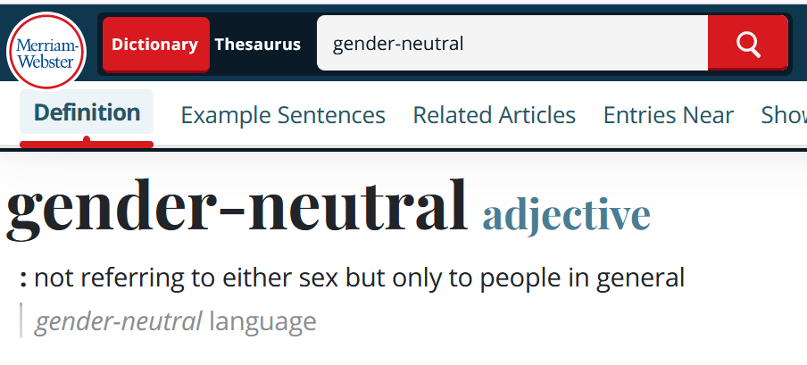

Was bedeutet also *geschlechtsneutral*? In der englischen Sprache bedeutet *gender-neutral* (geschlechtsneutral), dass Wörter verwendet werden, die sich nicht auf ein bestimmtes Geschlecht oder eine bestimmte Form beziehen. So bedeutet ein geschlechtsneutraler Ansatz im Englischen zum Beispiel, dass die Begriffe „people“ (Leute), „addicts“ (Süchtige) oder „members“ Mitglieder verwendet wird, anstatt die Formulierung „men and women“ (Männer und Frauen).

Bei dieser Debatte um das Diskussionsthema (IDT) geht es in erster Linie um die englischsprachige Literatur. NA veröffentlicht Literatur in 57 Sprachen. Bei diesem Workshop ist es nicht beabsichtigt, auf die linguistischen Varianzen anderer Sprachen einzugehen.

Folie: Überarbeitete Vision

Ein weiteres Beispiel: Nachdem 2023 ein *CAR*-Antrag mit Konsensunterstützung angenommen wurde, verwendet *A Vision for NA Service* nun eine geschlechtsneutrale Sprache. Die Worte „his or her own language and culture“ (seine oder ihre eigene Sprache und Kultur) wurde durch die Worte „their own language and culture“ (in ihrer eigenen Sprache und Kultur) ersetzt.

**NA-Literatur**

Folie: Basic Text fix, pill, or drink (Spritze, Pille oder Drink)

Viele von uns sehen die NA-Literatur als göttlich inspiriert, aber das heißt nicht, dass sich im Laufe der Jahre nichts geändert hat. Unser Basic Text hat sechs Ausgaben (und eine überarbeitete Fassung)! Frühere Versionen des Textes warnten die Süchtigen, “that first fix, pill, or drink” (in der ersten deutschen Ausgabe: die erste Droge) nicht zu nehmen. Dieser Satz wurde überarbeitet und heißt jetzt „that first drug“ (die erste Droge), das eine Formulierung ist, die besser widerspiegelt, dass es „keine Rolle spielt, was oder wieviel wir nahmen“. Es gibt viele ähnliche Beispiele der Überarbeitungen des Basic Textes, die die Formulierungen im Buch mit der Vorstellung auf eine Linie brachten, dass unser Problem die Krankheit Sucht ist und keine bestimmte Substanz.

Folie: Beispielzitate aus dem Basic Text und aus Clean leben

Eine weitere Art, wie sich die NA-Literatur im Laufe der Zeit geändert hat, ist, dass unsere vor Kurzem herausgekommenen Bücher absichtlich geschlechtsneutral sind. Zitate und Erfahrungen von einzelnen Mitgliedern können geschlechtsgebunden sein, aber die „Wir“-Teile der Texte sind es nicht. Sie verwendet der Basic Text zum Beispiel die Formulierung „Männer und Frauen“ in Sätzen, wie „We are **men and women** who have discovered and admitted that we are powerless over our addiction” (Wir sind **Männer und Frauen,** die entdeckt und zugegeben haben, daß sie ihrer Sucht gegenüber machtlos sind). (Kapitel Zwei). Doch die Formulierung „men and women” (Männer und Frauen) taucht nirgendwo in Clean leben auf. Statt dessen beinhaltet Clean leben Sätze, wie „**We are people** who tend to learn things the hard way” (...**wir sind Menschen,** die dazu neigen, auf die harte Tour dazuzulernen) (Kapitel Eins). Der Grund für diese Verschiebung liegt darin, dass sie alle Süchtigen besser einbeziehen und ihnen helfen soll, sich zu finden.

**Erfahrung 20 Minuten**

**Erfahrungsaustausch in der gesamten Gruppe**

Wir haben zunächst von den Erfahrungen einiger Mitglieder gehört.

Folie: Frage

* **Hat irgendjemand hier eine zutreffende Erfahrung zu teilen?**

Herzlichen Dank an alle. Wir reflektieren jetzt, welche Auswirkungen Änderungen an unserer Literatur haben könnten und welche Auswirkungen es haben könnte, wenn wir unsere Literatur so behalten, wie sie jetzt ist.

**Diskussion in kleinen Gruppen 40 Minuten**

Folie: Fragen

**Diskussion**

*Teilt euch in Kleingruppen auf, wenn nötig. Die Gruppen sollten klein genug sein, dass jeder etwas sagen kann.*

*Wenn ihr eine Kleingruppe habt, dann wählt jemanden zur Moderation für die Diskussion aus und stellt sicher, dass jeder eine Chance bekommt, etwas zu sagen.*

Folie: Dies ist eine Diskussion

Nochmals, dies ist eine Diskussion. Zum jetzigen Zeitpunkt treffen wir keine Entscheidungen. Wenn wir diese Diskussion in ganz NA weiterführen, wird sich vielleicht eine Richtung abzeichnen - was die Gemeinschaft gegebenenfalls zu tun gedenkt -, aber im Moment reden wir einfach miteinander und hören uns als Mitglieder einander zu.

Die Weltdienste haben ein Online-Formular unter [www.na.org/survey](http://www.na.org/survey) eingestellt, so dass das World Board diese Gespräche verfolgen kann. Bitte füllt entweder das Formular nach diesem Workshop individuell aus oder wählt jemanden zur Protokollführung für diese Diskussion und zum Ausfüllen des Formulars im Auftrag der Diskussionsgruppe aus.

*Fragen:*

* **Welche Auswirkungen hätte es, wenn man die Literatur dahingehend ändern würde, dass vorwiegend geschlechtsneutral über die Mitglieder gesprochen würde?**
* **Welche Auswirkungen hätte es, wenn man die Literatur dahingehend ändern würde, dass vorwiegend geschlechtsneutral von Gott/Höherer Macht gesprochen würde?**
* **Welche Auswirkungen hätte es, wenn die Literatur nicht geändert würde?**

**Diskussion und Schlusswort 20 Minuten**

**Abschließende Diskussion:**

*Wenn ihr euch in Kleingruppen aufgeteilt habt, dann kommen für die abschließende Diskussion wieder alle zusammen.*

Bevor wir schließen, möchten wir uns ein paar Minuten Zeit nehmen, um zu berichten, was wir heute gehört haben und wie dieser Workshop unser Denken verändert hat.

Folie: Fragen

*Fragen:*

* **Was war das Interessanteste, was du in dem Workshop gehört hast?**
* **Wie hat sich dein Verständnis im Laufe des Workshops geändert?**

**Zum Abschluss**

Folie: Link zur Umfrage, Link zur IDT-Seite

Nicht vergessen: Füllt das Formular unter [www.na.org/survey](http://www.na.org/survey) aus.

Dies ist eines von vier Diskussionsthemen (IDTs) in diesem Zyklus. Die anderen drei sind:

* Umgang mit (sexuell) ausbeuterischem, triebhaftem und störendem Verhalten in Meetings.
* Neukonzipierung und Revitalisierung von Dienstausschüssen (um die Reichweite der NA-Botschaft zu erhöhen, die Kommunikation zu verbessern, Mentoring und Training anzubieten und den Dienst attraktiver und zugänglicher zu machen, wobei wir aus unseren Erfahrungen der letzten Jahre lernen)
* Substitutionstherapie (DRT) und medikamentös unterstützte Therapie (MAT) und NA

Sobald Workshop-Material zur Verfügung steht, wird es unter [www.na.org/idt](http://www.na.org/idt) eingestellt.